Отчет по проведению игр Нижегородского регионального
отборочного тура WCG 2002

В пятницу 16-го августа проходила регистрация участников.
Подтвердили свое участие:
Counter Strike – 16 команд (из 18-ти зарегистрированных) 80 человек
Quake III - 38 участников (из 58-ми зарегистрированных)
Star Craft - 13 участников (из 13-ти зарегистрированных)
Unreal - 4 участника (из 4-х зарегистрированных)
Fifa 2002 - 3 участников (из 3-х зарегистрированных)
AoE - 3 участника (из 5-ти зарегистрированных)

Итого в играх приняло участие 141 человек из 8-ми городов.
Всех участников фотографировали и выдавали бэйджи.
Жеребьевка проходила компьютерным способом с помощью программы DMTG, в присутствии капитанов и участников соревнований.
На каждую игру велся паспорт, где расписывались отыгравшие и судья.
Игры проходили по системе когда влететь из соревнований можно только проиграв дважды (double).

В первый день начались игры по следующим дисциплинам:
- CS, (они растянулись на два игровых дня, и закончились только 17-го августа около 21-го часа.16 команд 80 человек!!! Самое большое напряжение путевка то одна.)
- Fifa (не популярная у нас игра собрала мало участников, но игралась интересно и победитель показал хороший класс игры)
- StarCraft (растянулось на два дня и закончилась в субботу 17-го напряженная борьба особенно в финале между участниками занявшими 1-ое и 2-ое места)
Также в первый день открытие освещалось многими телекомпаниями (СЕТИ НН, НТР, ТНТ, Дзержинское телевидение). Мы рады что современным играм наконец то стали уделять внимание СМИ, участники и организаторы давали интервью делились впечатлениями.
Во второй день:
- Около 14-ти часов прошла жеребьевка, и начались игры по Quake III.
- Доигрывались игры SC, CS (Самое высокое напряжение и радость за наших спортсменов)
- Отыграна 1-на игра по AoE. не популярная у нас игра собрала мало участников)

В третий день:
- Закончили играть финальные игры по Quake III.
- Проведены игры по Unreal. (не популярная у нас игра собрала мало участников)
- Доиграны игры по AoE
- В 18 часов произошло награждение победителей соревнований.

Спонсорами являются:
- ОАО «Заря»;
- Фирма «Сэнди» (информационная и техническая поддержка);
При поддержке администрации Советского района.

По ходу соревнований работа судей мной признана профессиональной, все спорные ситуации (которых было мало, 2 случая) решались объективно, поэтому запротоколированных или высказанных участниками или наблюдателями претензий по судейству нет.
Игры считаю состоявшимися, а результаты всех игр объективными.
Демки всех игр записаны и могут быть предоставлены желающим.
Создан диск по итогам этого чемпионата, там есть демки всех игр, фото всех участников.

Особенно порадовало выступление Нижегородских спортсменов, из 20-ти разыгрывающихся путевок 17 выиграли Нижегородцы!!! Не смотря на то что за путевки бились лучшие спортсмены 8 городов: Кирова, Йошкар-Олы, Казани, Владимира, Иванова, Перми, Пензы, Чебоксар.

Итоги игр Нижегородского регионального
отборочного тура WCG 2002

Путевку по CS выиграла команда Z.NOVA

Призы: деньги на дорогу(2500руб) +5000руб. призовых, майки спонсоров,
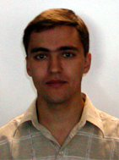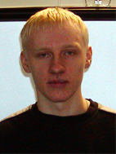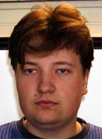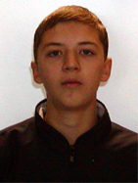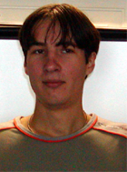 Упаковку cd-r disc. (Дипломы каждому от Администрации Советского р-на Н.Новгорода и Диплом от регионального представителя WCG, подтверждающий занятое место и право участия в финале с фото победителя)
-------------------------------------------------------------------------------------------------------
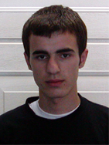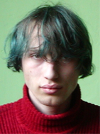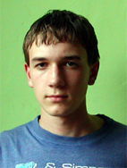Путевку по SС выиграли 1. fashion 2. smk 3.Bart

Призы каждому из трех: деньги на дорогу(500руб) +1000руб. призовых, занявший 1-ое место получил упаковку cd-r disc
(Дипломы каждому от Администрации Советского р-на Н.Новгорода и Диплом от регионального представителя WCG, подтверждающий занятое место и право участия в финале с фото победителя)

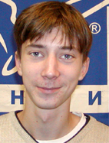Путевку по QIII выиграли 1. treee 2. fortune 3. Air-lion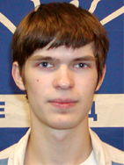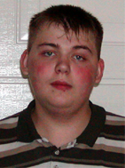

Призы каждому из трех: деньги на дорогу(500руб) +1000руб. призовых, занявший 1-ое место получил упаковку cd-r disc
(Дипломы каждому от Администрации Советского р-на Н.Новгорода и Диплом от регионального представителя WCG, подтверждающий занятое место и право участия в финале с фото победителя)

Путевку по Fifa 2002 выиграли 1. Butch 2. Mr.Prayer 3. Cube
(фото можно посмотреть в папке игроков)
Призы всем трем: деньги на дорогу(500руб), занявший 1-ое место получил упаковку cd-r disc
(Дипломы каждому от Администрации Советского р-на Н.Новгорода и Диплом от регионального представителя WCG, подтверждающий занятое место и право участия в финале с фото победителя)

Путевку по Unreal выиграли 1. charlie 2.Boss 3.Dimblch
(фото можно посмотреть в папке игроков)
Призы всем трем: деньги на дорогу(500руб), занявший 1-ое место получил упаковку cd-r disc
(Дипломы каждому от Администрации Советского р-на Н.Новгорода и Диплом от регионального представителя WCG, подтверждающий занятое место и право участия в финале с фото победителя)

Путевку по AoE выиграли 1. Denver 2.Thief 3. Pain
(фото можно посмотреть в папке игроков)
Призы всем трем: деньги на дорогу(500руб), занявший 1-ое место получил упаковку cd-r disc
(Дипломы каждому от Администрации Советского р-на Н.Новгорода и Диплом от регионального представителя WCG, подтверждающий занятое место и право участия в финале с фото победителя)

Деньги на дорогу и майки спонсоров предоставило ОАО «Заря» г.Дзержинск
Призовые деньги и подарки компьютерный клуб «Звезда»
Наградные дипломы Администрация Советского р-на Н.Новгорода
Курс обучения «построение сетей на базе Microsoft Windows 2000» от Центра обучения и тестирования «СЕНДИ» будет разыгран между участниками чемпионата на сайте www.cs.sandy.ru\wcg

